2017上半年教师资格证面试真题及解析：高中体育(第三批)
高中体育《篮球移动和排球扣球技术》
一、考题回顾
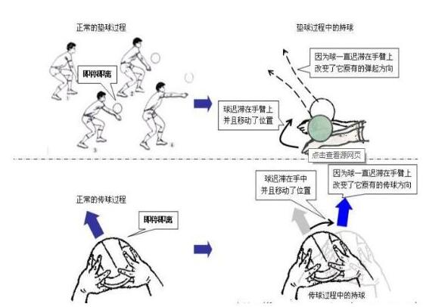
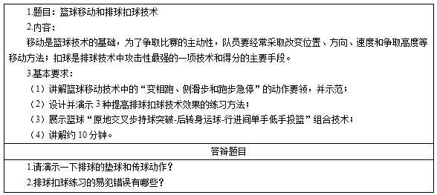
二、考题解析
高中体育《篮球移动和排球扣球技术》主要教学过程
教学过程
(一)开始部分
1.集合整队：教师整队、检查人数;2.师生问好;3.行进间队列练习4.宣布本课内容及要求。
要求：队列集合快、静、齐。行进间队列，动作整齐、步伐一致。
(二)准备部分
1.能量梯热身。
教师演示，组织学生分组练习。
2.地滚球接力游戏：平均分成四组，进行滚篮球跑接力游戏。
(三)基本部分
1.导入：
同学们，你们知道今年奥运会的女排冠军是哪个国家吗?引导学生说出“中国”。那么你们知道排球主要是通过什么来得分的吗?引导学生回答出“扣球”。接下来我们就来学习一下排球的扣球。
2.复习篮球移动
组织学生复习篮球移动：一步急停、二步急停、侧滑步、前滑步、后滑步、变相跑、变速跑。
3.扣球教学
教法组织：四列纵队，站在网前
(1)首先让学生自主尝试扣球，学生之间相互传球、扣球的练习，通过练习发现自己的不足，在助跑时机和高度上把握不准。
(2)教师展示挂图，在挂图中分步讲解，建立正确的动作表象。根据之前的学习经历，进一步引导学生根据挂图展示进行模仿，强调重点在助跑和起跳的衔接和空中扣击球。
4.扣球练习
(1)徒手练习：
组织教法：在采用分解练习法和完整练习法
A挥臂练习：体会挥臂的路线，挥臂路线，方向要正确，动作协调，挥臂迅速有力。
B步法练习：起跳快速用力，做到一小、二大、三跳。
C完整动作练习：正确取位，助跑有节奏。起跳用力，助跑起跳衔接流畅，腰腹用力带动手臂快速向前上方，压腕鞭打动作快，落地点缓冲稍屈膝。
(2)扣固定球
教法组织：自由结伴，两人一组原地练习、扣吊球或就地取材(利用树枝4叶作标记)的完整动作练习。
在练习的过程中教师提示强调挥臂的速度和方向，以及各环节的衔接。体会全掌击球与击球点和击球部位的准确性。挥臂路线准确与方向正确，最高点全掌击球的后中上部。
(3)扣抛球：
教法组织：两人一组自由结伴，一人将球抛起，另一人助跑起跳扣击球。
教师重点强调各动作环节的衔接和同伴间的合作，体会准确判断、动作的连贯和协调配合对较好完成扣球技术动作的重要作用。
在整个练习过程中教师巡视指导。易犯错误：起跳点不正确，与球的距离保持不合理，教师进行指导中，强调学生在练习过程中多做限定助跑起跳点的徒手模仿或完整扣球练习。体会正确的取位，保持好人与球的位置和正确的挥臂方向以及积极有力的扣击球。
5.扣球比赛
教法组织：两人一组，一垫一扣，进行排球比赛，综合运用之前学习的垫球技术和本次课初步尝试的扣球技术，重点感受扣球技术。
教师在学生比赛过程中多鼓励学生扣球练习，两人一组扣到指定地点次数最多的一组为获胜组。
(四)结束部分
1.放松，踏步集合，“请你跟我这样做”拍打身体各部位
2.总结：本课学习情况。
3.宣布下课：师生再见。
答辩题目解析
1.排球扣球练习的易犯错误有哪些?【专业知识类】
【参考答案】
(1)助跑起跳时机掌握不好，过早或过迟;重心不稳有时前冲触网。
(2)起跳点不正确，与球的距离保持不合理。
(3)挥臂路线与方向不正确，不能在最高点击球。
(4)击球与击球部位选择不好，全掌包不住球。
2.请演示一下排球的垫球和传球动作?【专业知识类】
【参考答案】

